**Лабораторная работа №7.**

**Тема:** создание отчётов

**Цель:** освоение приемов формирования отчетов.

**Используемые программные средства:** Microsoft Office Access 2003

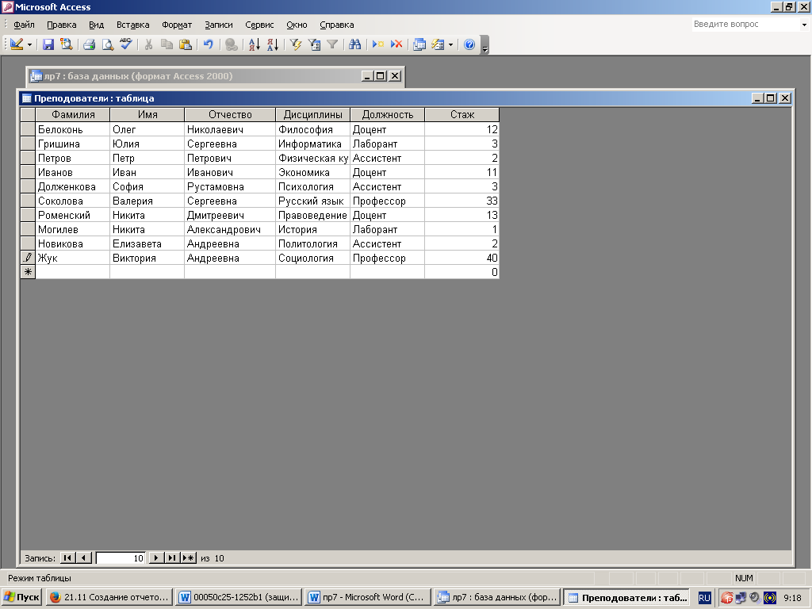Создаем и заполняем таблицу «Преподователи»

Задание 1. Формирование запросов на выборку.

Создаем запрос на выборку «Фамилия, имя, отчество, должность преподователей»

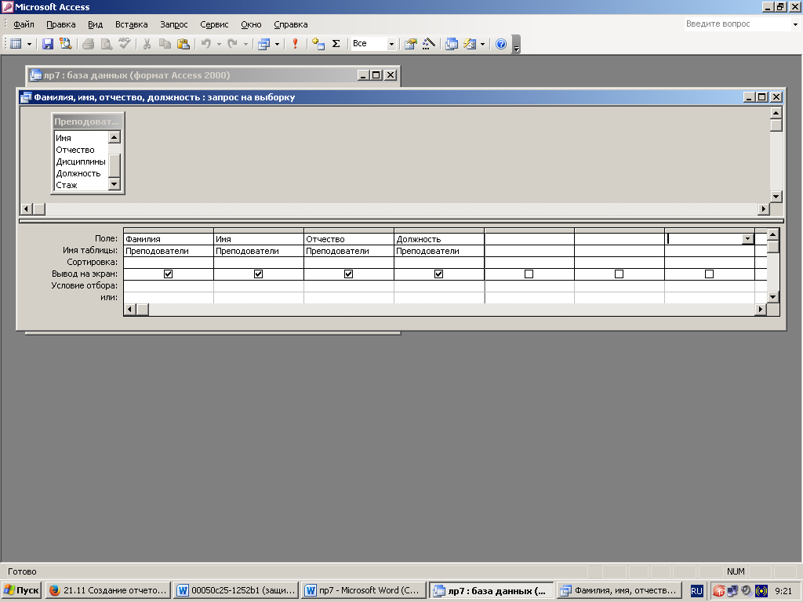

Сортируем по должностям и сохраняем

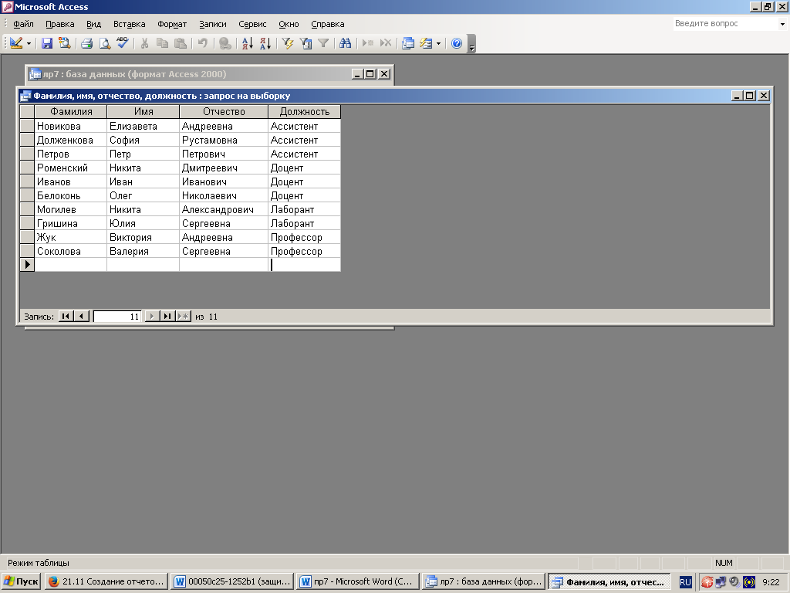

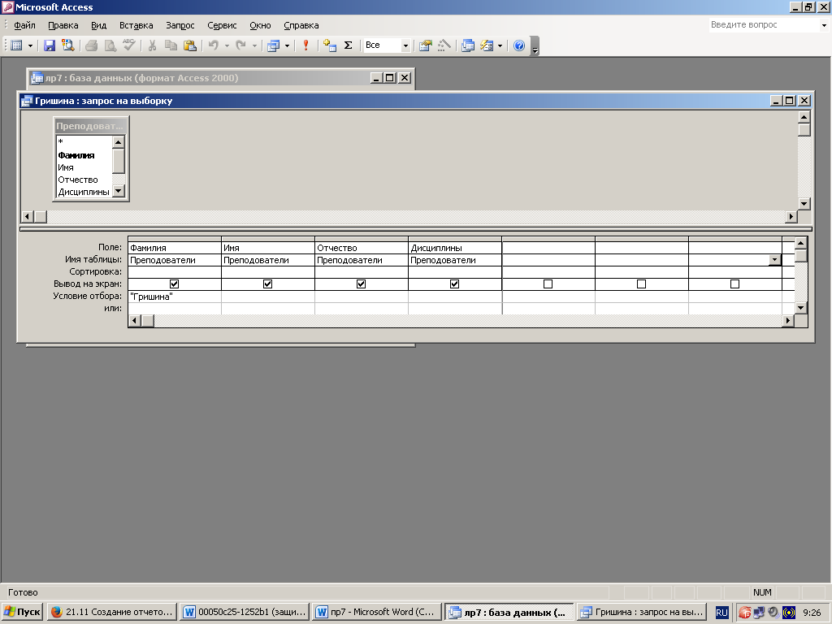Создаем запрос на выборку с параметром, в котором должны отображаться фамилии, имена, отчества преподавателей и преподаваемые ими дисциплины, а в качестве параметра задаем фамилию преподавателя и выполняем запрос для преподавателя Гришина

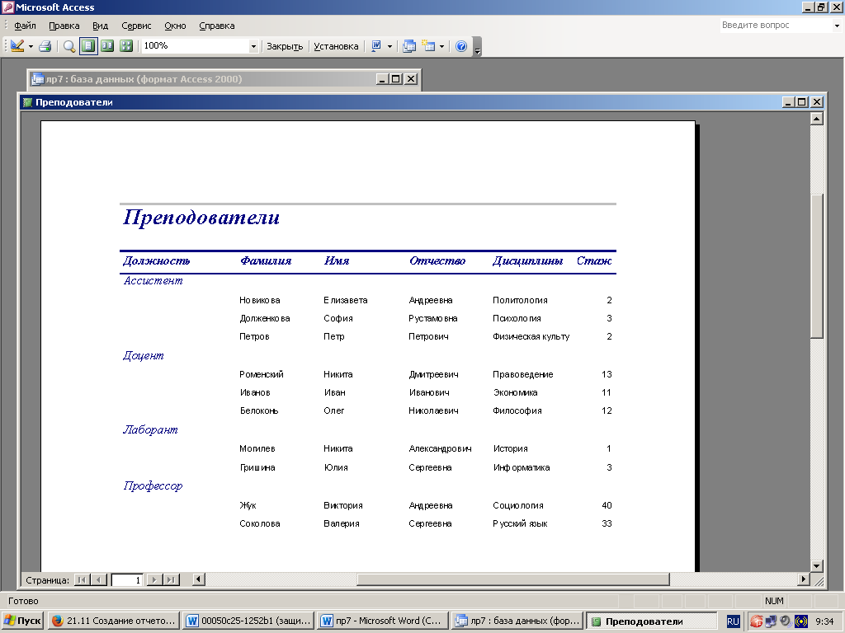Задание 2. На основе таблицы Преподаватели создайте отчет с группированием данных по должностям.

**Вывод:** я освоила приемы формирования отчетов.